АДМИНИСТРАЦИЯ
УСТЬЯНСКОГО МУНИЦИПАЛЬНОГО ОКРУГА
АРХАНГЕЛЬСКОЙ ОБЛАСТИ

ПОСТАНОВЛЕНИЕ

от 17 мая 2024 года № 1010

р.п. Октябрьский

Об установлении публичного сервитута

На основании Публичного акционерного общества «Россети Северо-Запад» в соответствии с подпунктом 1 статьи 39.37, подпунктом 5 статьи 39.38 и подпунктом 2 пункта 1 статьи 39.43 Земельного кодекса Российской Федерации администрация Устьянского муниципального округа Архангельской области ПОСТАНОВЛЯЕТ:

1. Установить в пользу Публичного акционерного общества «Россети Северо-Запад» (ОГРН 1047855175785, ИНН 7802312751, почтовый адрес: 196247, г.Санкт-Петербург, пл.Конституции, д.3, лит.А, помещение 16Н, адрес электронной почты: vcet@arhenoenergo.ru) публичный сервитут общей площадью 968 кв.м, в целях строительства КЛ-10 кВ от ВЛ-10-229-17, КЛ-10 кВ от ВЛ-10-229-20 до проектируемой КТП-10/0,4 кВ, КТП-10/0,4 кВ, КЛ-0,4 кВ от проектируемой КТП-10/0,4 кВ в п.Октябрьский Устьянского района Архангельской области в отношении:
  - Части земельных участков с кадастровыми номерами:
- 29:18:100123:403, местоположение: Российская Федерация, Архангельская обл., Устьянский муниципальный р-н, городское поселение «Октябрьское», р.п. Октябрьский, ул. Клубная;
- 29:18:100123:404, местоположение: Архангельская обл., Устьянский муниципальный р-н, городское поселение «Октябрьское», рп. Октябрьский, ул. Зеленая.
  - Земель, расположенных в кадастровых кварталах:
- 29:18:100123, 29:18:100122.
Утвердить границы публичного сервитута согласно приложению.
- Срок публичного сервитута устанавливается на 49 (сорок девять) лет.
- Срок, в течение которого использование частей земельных участков и расположенных на них объектов недвижимого имущества в соответствии с их разрешенным использованием будет невозможно или существенно затруднено в связи с осуществлением сервитута, составляет не более 3-х месяцев.
- Обоснованием необходимости установления публичного сервитута является оформление земельного участка в соответствии с действующим законодательством. Договор ТП № Арх-00237-Э-В/23, Арх-00231-Э-В/23 от 30.03.2023.
- Порядок установления зон с особыми условиями использования территорий и содержание ограничений прав на земельные участки в границах таких зон установлен постановлением Правительства Российской Федерации от 24.02.2009 № 160 «О порядке установления охранных зон объектов электросетевого хозяйства и особых условий использования земельных участков, расположенных в границах таких зон».
- Обладатель публичного сервитута обязан привести земельный участок в состояние, пригодное для его использования в соответствии с разрешенным использованием, в срок не позднее, чем три месяца после завершения ремонта (реконструкции) инженерного сооружения, для эксплуатации которого был установлен публичный сервитут.
- Обладатель публичного сервитута обязан снести объекты, размещенные им на основании публичного сервитута, и осуществить при необходимости рекультивацию земельного участка в срок не позднее, чем шесть месяцев с момента прекращения публичного сервитута.
- Обладатель публичного сервитута вправе до окончания срока публичного сервитута обратиться с ходатайством об установлении публичного сервитута на новый срок.
- Комитету по управлению муниципальным имуществом администрации Устьянского муниципального округа Архангельской области в течении 5 рабочих дней со дня принятия решения об установлении публичного сервитута обеспечить опубликование настоящего постановления (за исключением приложений к нему) в муниципальном вестнике «Устьяны» и разместить на официальном сайте администрации Устьянского муниципального округа Архангельской области в информационно-телекоммуникационной сети «Интернет».
- Публичный сервитут считается установленным со дня внесения сведений о нем в Едином государственном реестре недвижимости.

Исполняющий обязанности главы
Устьянского муниципального округа Н.С. Филимонова

Приложение 1
к постановлению администрации
Устьянского муниципального округа
Архангельской области
от 17 мая 2024 г. № 1010

Публичный сервитут с целью строительства КЛ-10 кВ от ВЛ-10-229-17, КЛ-10 кВ от ВЛ-10-229-20 до проектируемой КТП-10/0,4 кВ, КТП-10/0,4 кВ, КЛ-0,4 кВ от проектируемой КТП-10/0,4 кВ, в кадастровом квартале 29:18:100123 ,29:18:100122, расположенного по адресу: Архангельская область, Устьянский район, п. Октябрьский

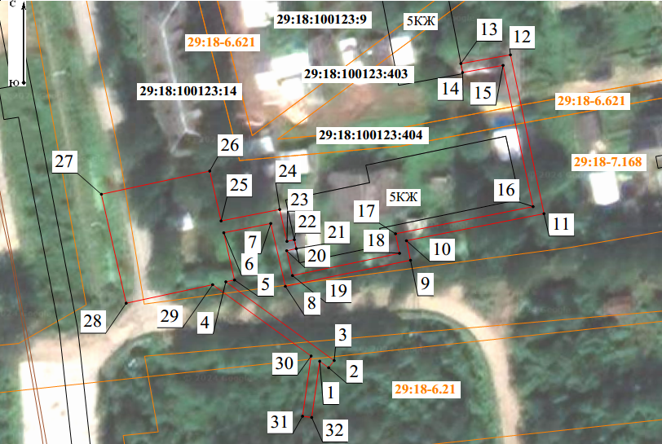

Площадь пересечения публичного сервитута с земельными участками:
29:18:100123:403 - 16,77 кв.м., 29:18:100123:404 - 706,39 кв.м

